Отредактировать настройки подключения
Для изменения настроек подключения к серверу, нажмите кнопку Редактировать напротив нужной записи в списке оборудования
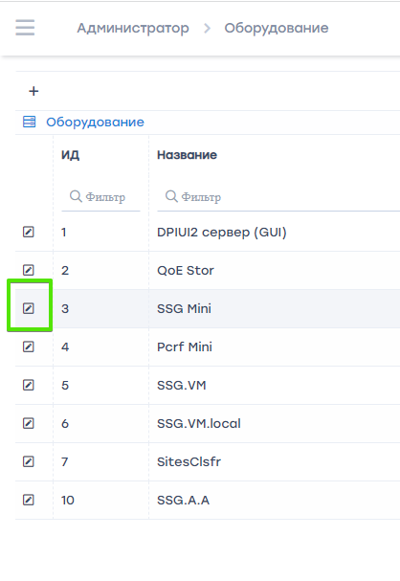
откроется форма редактирования настроек оборудования. Смотрите раздел Добавить (подключить) новый сервер.
Отредактируйте настройки подключения. Нажмите Сохранить.

